Plans de gestion des sites LIFE Elia

UG:UM213 - Circuit: 70.301: pylône 10 au 12
Nom complet de l’UG: ORGEO/(RESPELT) 70(220)KV LI

Action LIFE: Lisière : 4 polygone(s) (0.18, 0.09, 0.12, 0.07 ha)
Autres actions LIFE sous cette/ces portée(s): Prairies fleuries; Verger; Landes; Lisière restaurée

Commune(s): Bertrix; Neufchateau

Triage(s) DNF concerné(s): Rossart (NEMRY Christian - GSM: 0477 78 15 93); Grandvoir (MAQUET William - GSM: 0477 78 15 91)

Cantonnement(s) DNF concerné(s):NEUFCHATEAU (061/23.10.30)
Info actualisées sur Le portail environnement de Wallonie

Gestionnaire (+ Propriétaire):
ID | Gestionnaire | Propriétaires
SP_190 | Elia | Mernier, Jules Gerard
SP_191 | Elia | Mernier, Jules Gerard
SP_859 | Elia | Tinant-Maissin, Joseph Vve Et Enfants
SP_860 | Elia | Perreaux, Monique Marie
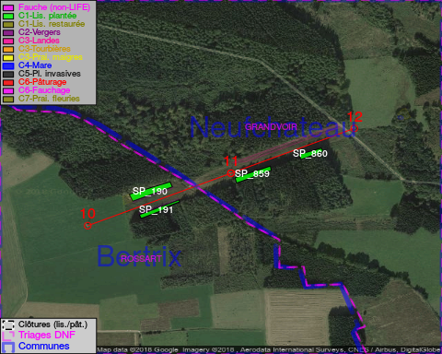

GESTION:

Objectif à long terme :

Lisière structurée stabilisée par sélection d’espèces arbustives

Tous les aménagements ont eu lieu entre April 2014 et November 2016.

Détail par portée
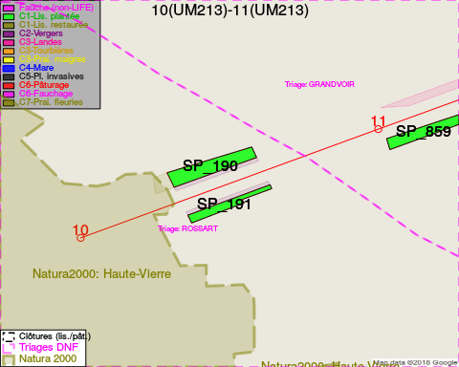
Adresse propriétaire:
- [SP_190] Mernier, Jules Gerard: Rue De La Brasserie 47 Bertrix
- [SP_191] Mernier, Jules Gerard: Rue De La Brasserie 47 Bertrix
- [SP_859] Tinant-Maissin, Joseph Vve Et Enfants: 49 Rossart 49 Bertrix
- [SP_860] Perreaux, Monique Marie: Rue De La Hausche,Rossart 25 Bertrix
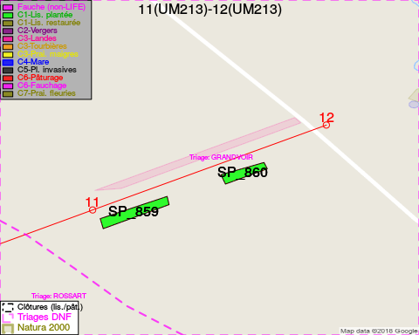
Adresse propriétaire:
- [SP_190] Mernier, Jules Gerard: Rue De La Brasserie 47 Bertrix
- [SP_191] Mernier, Jules Gerard: Rue De La Brasserie 47 Bertrix
- [SP_859] Tinant-Maissin, Joseph Vve Et Enfants: 49 Rossart 49 Bertrix
- [SP_860] Perreaux, Monique Marie: Rue De La Hausche,Rossart 25 Bertrix

Document réalisé le 08/05/2018

